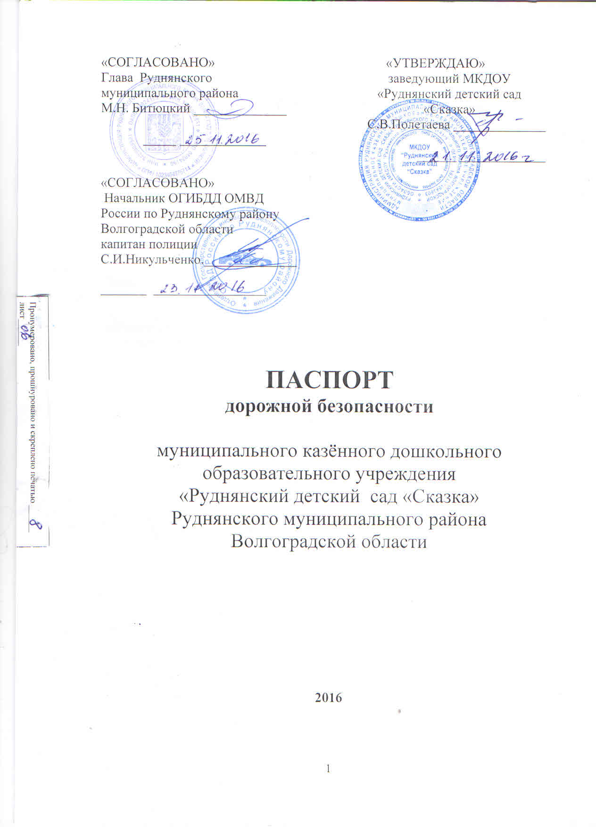

Общие сведения
Муниципальное казённое дошкольное образовательное учреждение « Руднянский детский сад «Сказка»( МКДОУ« Руднянский детский сад «Сказка»)
Юридический адрес МКДОУ ОУ: 403601,Волгоградская обл., р.п.Рудня , ул. Пионерская д. 97
Фактический адрес МКДОУ: 403601,Волгоградская обл., р.п.Рудня , ул. Пионерская д. 97
Заведующий МКДОУ: Полетаева Светлана Викторовна, тел. 7-11-73
Старший воспитатель: Морозова Маргарита Алексеевна, тел.7-11-73
Заведующий хозяйством: Пименова Виктория Георгиевна,тел.7-11-73

Ответственные работники специалист отдела образования
муниципального органа: Администрации Руднянского
муниципального района
Колесниченко Анна
Александровна
тел.7-16-52
Ответственный от Начальник ОГИБДД ОМВД Госавтоинспекции по Руднянскому муниципальному району
Волгоградской области капитан полиции
Никульченко С.И.

Ответственные работники ст. воспитатель МКДОУ
мероприятия по профилактике Морозова Маргарита Алексеевна
детского травматизма: тел.7-11-73

Руководитель или ответственный ________________________
работник дорожно-эксплуатационной ________________________
организации, осуществляющей ________________________
содержание УДС:

Количество воспитанников: 162 человек
Наличие уголка по БДД : 7 шт. в каждой группе
Наличие класса по БДД: нет
Наличие автогородка (площадки) по БДД: нет
Наличие автобуса в МКДОУ: нет

Время работы МКДОУ: 07.30 – 18.00
Телефоны оперативных служб:
Служба спасения с мобильного телефона- 112
Единая дежурная диспетчерская служба Руднянского муниципального района - (884453)7-27-47
Отдел образования администрации Руднянского муниципального -
(884453)7-18-73
Отдел полиции-02,(884453)7-11-62, (884453)7-92-14

Содержание

- План-схемы МКДОУ.
- Район расположения ДОУ, пути движения транспортных средств и детей (воспитанников);
- Организация дорожного движения в непосредственной близости от образовательного учреждения с размещением соответствующих технических средств, маршруты движения детей и расположение парковочных мест;
- Маршрут движения организованных групп детей от образовательного учреждения к школе.
- Пути движения транспортных средств к местам разгрузки/погрузки и рекомендуемых безопасных путей передвижения детей по территории образовательного учреждения.

I. План-схемы МКДОУ.
1. План-схема района расположения МКДОУ,
пути движения транспортных средств и детей.
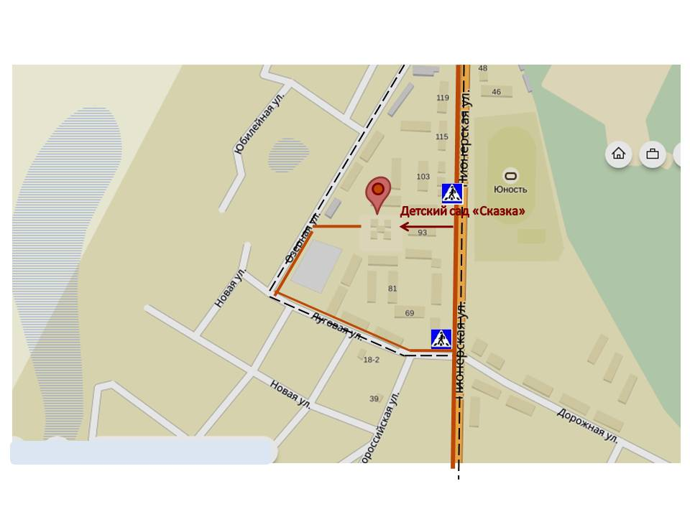

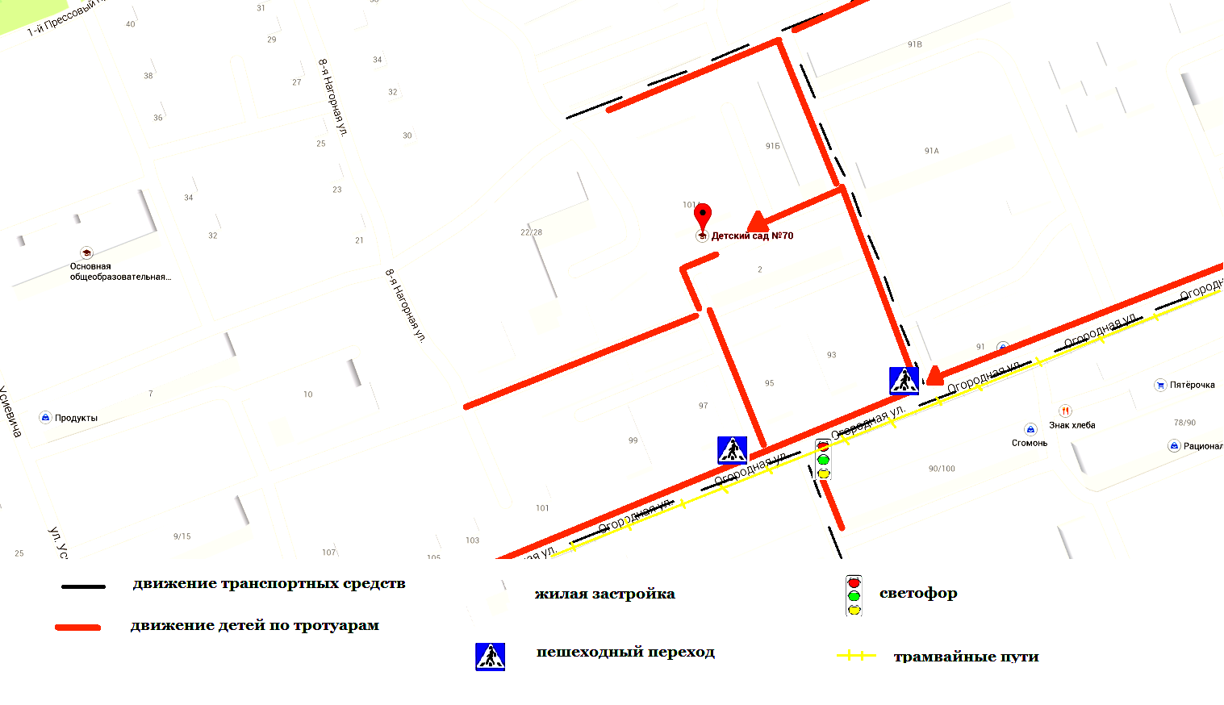

2. Организация дорожного движения в непосредственной близости от образовательного учреждения с размещением соответствующих технических средств, маршруты движения детей и расположение парковочных мест.

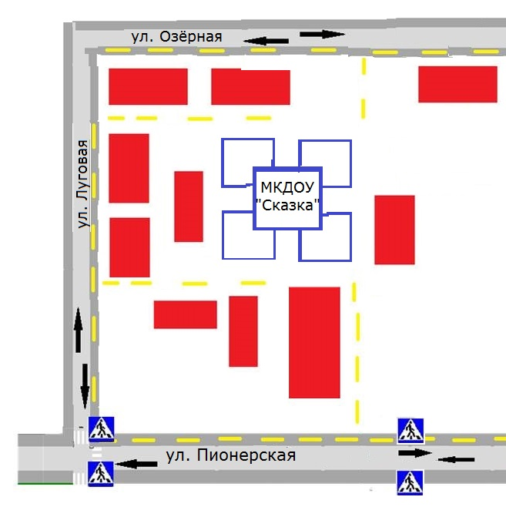

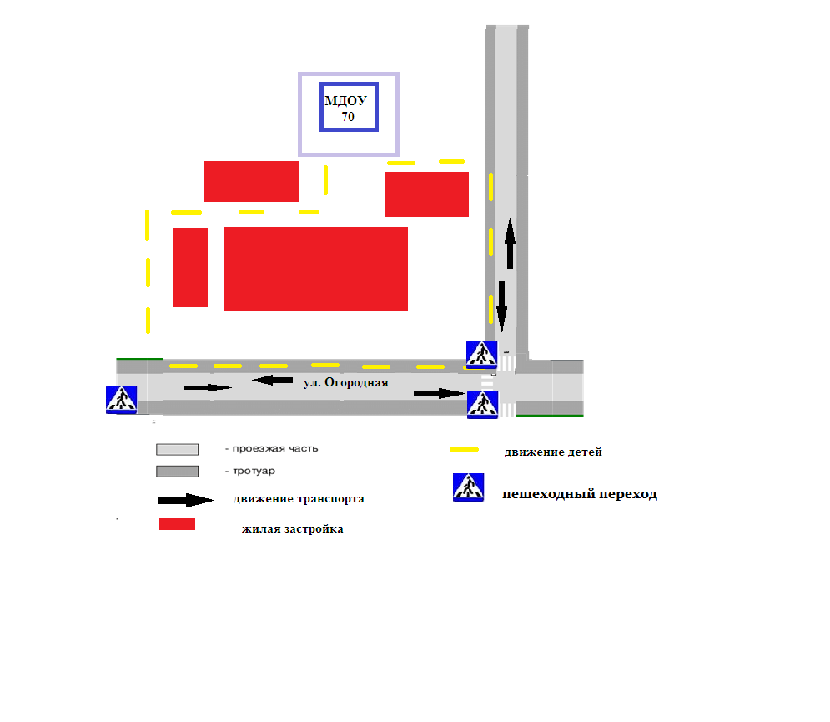

3.Маршрут движения организованных групп детей от образовательного учреждения к школе.
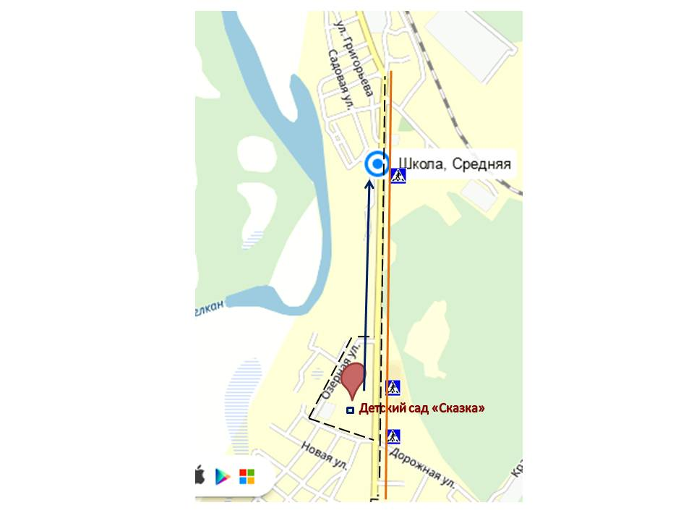

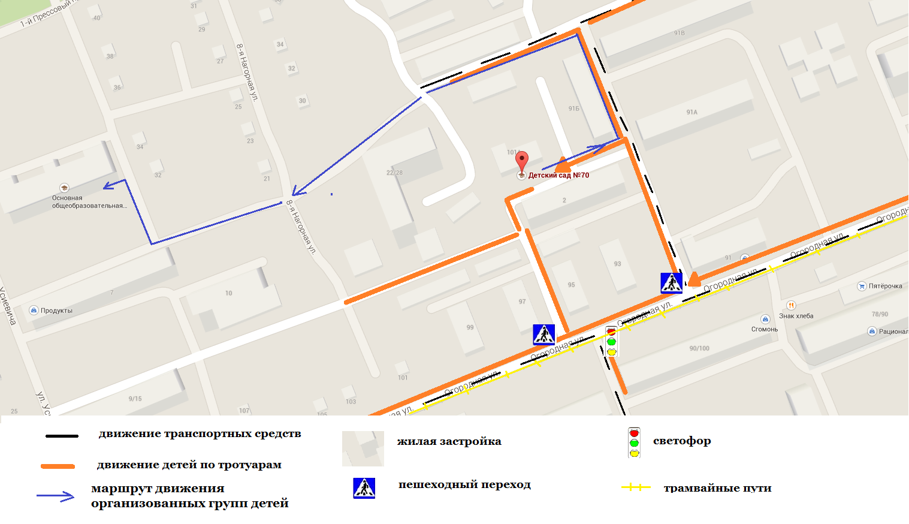

4.Пути движения транспортных средств к местам разгрузки/погрузки и рекомендуемых безопасных путей передвижения детей по территории образовательного учреждения
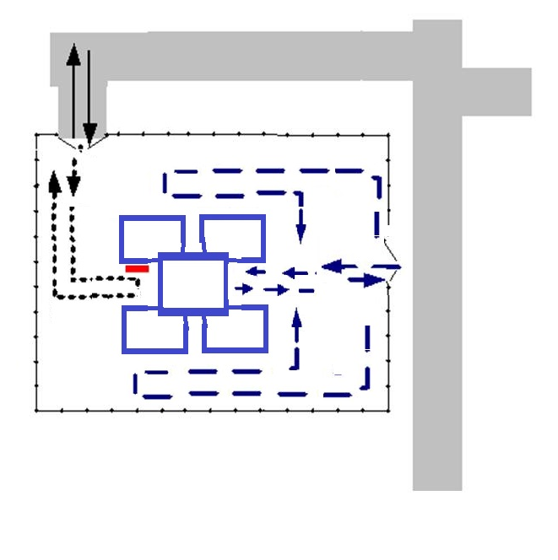

МКДОУ
«Сказка»

